

## ДЕПАРТАМЕНТ ОБРАЗОВАНИЯ

**И НАУКИ ТЮМЕНСКОЙ ОБЛАСТИ**

**ул.Володарского, д. 49, г.Тюмень, 625000**

**тел. (3452) 56-93-00, факс 25-74-59**

[**dep_obraz@72to.ru**](mailto:dep_obraz@72to.ru) **ОКПО 00090813**

Руководителям муниципальных органов управления образованием, ГАОУ ТО «Физико- математическая школа», ГАОУ ТО

«Гимназия российской культуры»



На № от

О дополнительном наборе на проект «Код будущего»

# Уважаемые руководители!

В дополнение к письму № 00312 от 18.01.2023 Департамент образования и науки Тюменской области напоминает о том, что в рамках проекта по предоставлению школьникам 8-11 классов возможности прохождения дополнительного двухлетнего курса обучения современным языкам программирования (далее – проект «Код будущего»), реализуемого Министерством цифрового развития, связи и массовых коммуникаций Российской Федерации, открыт дополнительный набор на обучение со второго модуля по отдельным дополнительным общеобразовательным программам провайдеров.

Для этого участнику необходимо пройти вступительное испытание, изучить материалы первого модуля с применением дистанционных технологий и успешно сдать тест по первому модулю для дальнейшего обучения в группах по второму модулю.

На основании вышеизложенного просим организовать информирование целевой аудитории проекта (обучающихся 8-11 классов и их родителей/законных представителей) посредством размещения сообщений в школьных электронных журналах и дневниках, родительских чатах, на официальных сайтах и в социальных сетях, на досках объявлений, ТВ-панелях общеобразовательных организаций (материалы прилагаются).

О проделанной работе просим сообщить **не позднее 17.02.2023** на электронный адрес [narimanovadk@72to.ru](mailto:narimanovadk@72to.ru) по прилагаемой форме.

Приложение: на 4 л. в 1 экз.

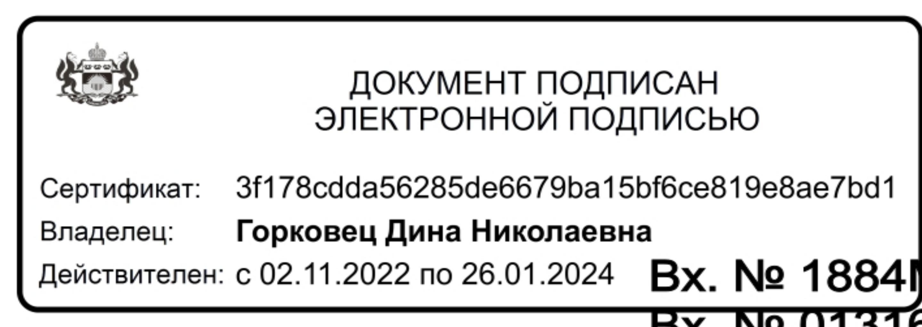Директор Департамента Д.Н. Горковец

Нариманова Диана Кутузовна, Вх. № 1884М/23 от 31.01.2023

8(3452)56-93-17 Вх. № 01316-О от 02.02.2023

Приложение

# Форма предоставления сведений

**по информационному освещению проекта «Код будущего»**

|  |  |  |  |  |  |
| --- | --- | --- | --- | --- | --- |
| Муниципальное образование | Количество школ, разместивших информацию о проекте: | | | | |
| на сайте и в социальных сетях | в родительских чатах | в электронных журналах и дневниках | на досках объявлений | на ТВ- панелях |
|  |  |  |  |  |  |

## Медиаматериалы для информационной кампании «Код будущего»

1. Информационные медиаматериалы: [https://futurecode.ru/media#content](https://futurecode.rU/media%23content)
   * пресс-релиз для средств массовой информации;
   * e-mail-рассылка;
   * пост для социальных сетей и распространении в чатах.
2. Баннеры для сайтов и соцсетей: [https://futurecode.ru/media#banners](https://futurecode.rU/mcdia%23banncrs)
3. Плакаты (листовки) для печати о проекте: <https://futurecode.ru/media#posters>
4. Посты для репостов в социальных сетях:
   * пост Министерства цифрового развития, связи и массовыхкоммуникаций Российской Федерации в Телеграм: <https://t.me/mintsifry/1730>
   * пост Министерства цифрового развития, связи и массовыхкоммуникаций Российской Федерации в ВКонтакте: <https://vk.com/wall-210353863_5875>
   * пост автономной некоммерческой организации «Университет Национальной технологической инициативы 2035» в ВКонтакте: [https://vk.com/wall-](https://vk.com/wall-164984229_4945) [164984229_4945](https://vk.com/wall-164984229_4945)

## Информационная справка о проекте «Код будущего»

Российские школьники 8-11 классов смогут изучить современные языки программирования на двухлетних курсах бесплатно в рамках проекта «Код будущего». Прием заявок на курсы на второй модуль проводится на портале Госуслуг: https://[www.gosuslugi.ru/futurecode](http://www.gosuslugi.ru/futurecode)

## Кто может обучаться

Школьники 8-11 классов, успешно прошедшие вступительное испытание. В онлайн- формате могут обучаться школьники 8-11 классов всех регионов России. О наличии в регионе классов для очного обучения можно узнать через интерактивную карту на портале Госуслуг.

## Что ждет участников

* 2 года обучения;
* 144 академических часа;
* 4 учебных модуля.

## Как подать заявку на участие

1. Выберите форму обучения и курс нужного уровня подготовки на портале Госуслуг. Подать заявление на участие может сам школьник, его родитель или законный представитель. Заявитель должен иметь подтвержденную учетную запись на портале Госуслуг.

***Обращаем внимание, что загрузка справки об обучении при подаче заявки на портале Государственных услуг - это обязательное условие участия в проекте «Код будущего»!***

1. После проверки заявления на электронную почту придет ссылка на вступительное испытание, чтобы подтвердить уровень знаний школьника («Начальный»

- для новичков в программировании, «Базовый» - для знающих основы программирования, «Продвинутый» - для опытных программистов), а также для определения уровня мотивации обучающихся.

1. Пройдите вступительное испытание на платформе образовательной организации в течение 5 рабочих дней с момента получения ссылки.
2. Изучите материалы первого модуля с применением дистанционных технологий.
3. Сдайте тест по первому модулю для дальнейшего обучения.
4. После успешного прохождения испытания заключите договор с образовательной организацией от имени родителя или законного представителя на обучение за счет государства.
5. Приступите к обучению в группе на втором и следующих модулях.

По вопросам участия в проекте «Код будущего» обучающиеся и их родители (законные представители) могут получить консультацию, позвонив на горячую линию проекта по номеру телефона: 8 (800) 505-30-35, или написав на адрес электронной почты: [futurecode@2035.university](mailto:futurecode@2035.university).

## Пример рассылки в электронные дневники родителям

Тема: Открыт донабор на бесплатные курсы программирования Добрый день!

Ваш ребенок учится в старших классах и мечтает стать программистом?

На Госуслугах (<https://www.gosuslugi.ru/futurecode>) открыт дополнительный набор на второй модуль курсов программирования проекта «Код будущего».

На курсах школьники получат углубленные знания и навыки в области программирования, которые помогут им в подготовке к экзаменам, а также при участии в олимпиадах и хакатонах.

Новые участники проекта «Код будущего» начнут обучение сразу на втором модуле курса, экзамен по первому модулю необходимо сдать после самостоятельного изучения материалов. Окончание обучения на курсе – в конце 2023 года.

## О проекте

«Код будущего» – проект Минцифры России для учащихся 8 – 11 классов. Обучение бесплатное, проводится за счет средств федерального бюджета. Зачисление – по результатам вступительного онлайн-тестирования. Школьники получат сертификаты по завершении каждого модуля и всей программы в целом.

Чему и как можно обучиться:

* 90+ курсов на выбор: Java, Python, C#, JavaScript, PHP, работа с базами данных на SQL, в средах разработки Unity и Scratch и др.;
* 4 модуля общей продолжительностью 144 академ. часа;
* формат обучения: онлайн или и офлайн на базе образовательных площадок в регионах России.

Подать заявку на участие в дополнительном наборе проекта «Код будущего» на Госуслугах может школьник 8 – 11 классов или его родитель.

Количество мест ограничено. Успейте записаться! <https://www.gosuslugi.ru/futurecode>

## Пример рассылки в электронные журналы учителям

Уважаемые коллеги!

Если среди ваших учеников 8–11 классов есть ребята, увлеченные информатикой и программированием, расскажите им о проекте «Код будущего».

Это бесплатные курсы по программированию с поддержкой от государства. Проект стартовал осенью 2022 года. На курсы записались и начали учиться уже более 100 тысяч детей.

Прямо сейчас открыт дополнительный набор на второй модуль проекта «Код будущего». Записаться можно на Госуслугах <https://www.gosuslugi.ru/futurecode>

Экзамен по первому модулю необходимо сдать после самостоятельного изучения материалов. Окончание обучения на курсе – в конце 2023 года.

«Код будущего» – проект Минцифры России для учащихся 8 – 11 классов. Обучение бесплатное, проводится за счет средств федерального бюджета. Зачисление – по результатам вступительного онлайн-тестирования. Школьники, успешно прошедшие курсы, получат сертификаты по завершении каждого модуля и всей программы в целом.

Чему и как можно обучиться:

* 90+ курсов на выбор: Java, Python, C#, JavaScript, PHP, работа с базами данных на SQL, в средах разработки Unity и Scratch и др.;
* 4 модуля общей продолжительностью 144 академ. часа;
* формат обучения: онлайн или и офлайн на базе образовательных площадок в регионах России

Подать заявку может школьник 8 – 11 классов или его родитель. Количество мест ограничено <https://www.gosuslugi.ru/futurecode>